Månedsbrev Januar
Isbjørnene

Evaluering av desember  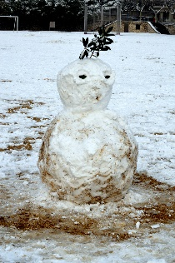  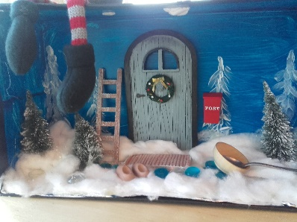  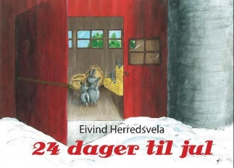  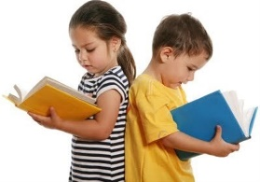  Dette bildet av Ukjent forfatter er lisensiert under CC BY  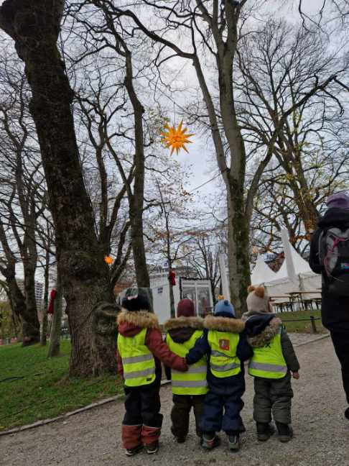 | Hei alle! Godt nyttår!  Desember er magisk! Jammen har det skjedd mye og vi har kost oss sammen hver dag!  Tenk at vi skulle få snø! I tillegg til alt!  Desember startet med forberedelse av det vi visste skulle skje, men desember byr alltid på mye mer- spenning og magi, barnelatter og sommerfugler i magen.  Vi fikk brev og selfie fra rampenissen! Han ville komme på besøk til isbjørnene dette året også. Hva ville han finne på i år?  Hver morgen trør små barneføtter inn på avdelingen. Hva har han funnet på mon tro? Noen er overbegeistret og noen litt skeptisk, for kanskje har han rampet hjemme og;)  Kalendertrekking byr og på mye spenning- blir det meg i dag? Hver dag har vi sittet i ring og rekt fint opp en hånd og sagt fine ting om hverandre. Dette er alle bare blitt så gode på. Stor stas å få være i fokus og få høre så mye fint.  Vi har fulgt musene Erlando og Magunso på deres ferd mens de venter på julen. Alle sitte spente å hører. Litt skummelt med denne katten, Sebastian! som spiste opp oldefar!  Vi blir veldig glade i disse musene og vi heier på de hver dag for at de skal få en trygg og fin jul hjemme hos familien.  I tillegg til 24 dager til jul har vi lest mange fine julebøker sammen. Både i lesestund og i språksamlinger. Det er enkelt å skape magi når vi leser om nissen og julen- store barneøyer som ser og føler med i spenning. Her snakker vi god og livlig fantasi. Hvor bor egentlig nissen? Er Nordpolen Polen? Skal Stasia og Mateusz egentlig besøke nissen? Vi fantaserer og lærer hverandre om forskjellige tradisjoner.  Gjennom å samtale om å undre seg over eksistensielle, etiske og filosofiske spørsmål skal barn få anledning til selv å formulere spørsmål, lytte til andre, reflektere og finne svar(Rammeplanen)  Dette ser vi og igjen i formingsaktiviteter. Må nissen egentlig ha rød lue? Kan den være blå?  Vi har fortsatt turene våre til biblioteket. Nå har alle fått vært med. Disse turene og smågruppene vil vi fortsette med på nyåret. Vi ser de blir kjente med hverandre på helt nye måter.  Her er det mye nytt for barna. For noen tar de buss for første gang, andre har kanskje aldri vært på biblioteket. Hva gjør vi på biblioteket?  Når vi har kommet oss inn, har vi snakket om månedens tema på og sett etter bøker som kan passe. Barna har fått velge hvilke bøker vi skal lese, vi har tegnet tegninger som vi har hengt opp på tegneveggen og vi har spist lunsj. Nå går vi og håper at biblioteket snart skal starte opp med lesestund igjen  13 desember så feiret vi Lucia. Dette er noe førskolegruppen vår får ta stor del av. Stor stas for store og små. Koselig å ha dere foreldre på besøk på en aldri så liten lussekatte-froskost  Barna er bare helt nydelige der de kommer inn i mørket hvitkledde og med lys.  Vi var og så heldige å få komme bort til Ekstra for å synge for kunder og de som jobber der. Alt lys ble slukket i hele butikken! Magisk!  Ellers så har desember vært litt preget av sykdom, men jeg håper og tror at alle har fått føle på julestemning og fått lov til å lage presanger, julepynt og bakst så mye som overhodet mulig.  Vi kan se tilbake på et fint halvår og vi er stolte over gruppen vår.  Vi gleder oss til fortsettelsen- Nytt år og nye muligheter ;)
1.februar- Leander blir 5 år!
Dette bildet av Ukjent forfatter er lisensiert under CC BY-ND

Annen informasjon | Hjelp oss å holde orden i klær nede i garderoben. Det er trangt om plassen nå når vi har tykke dresser og regntøy mm.  Merk med navn! ;)  Ta gjerne hjem regntøy og dress når helgen kommer, hvis dere ser at det trenger en vask  Pass og på å ha nok skiftetøy i garderoben oppe.  Husk å abonner på hjemmesiden vår.  Fra januar velger vi å sette en stopp for å ta med leker i barnehagen. Vi vil heller ha fokus på en lekedag i måneden, der barna kan ta med seg en leke hjemmefra, som vi skal ha litt fokus på.  Vil minne dere på dette i et ekstra skriv hvis noen ikke skulle få det med seg.  Minner om planleggingsdag, mandag 2.januar-barnehagen er da stengt  Ta ellers kontakt hvis dere lurer på noe.
Hilsen: | Stine Håstø  Konstituert pedagogisk. leder  stine.hasto@stavanger.kommune.no

